futureD的数据统计页面开发说明书
- 需求功能名称
更名主页/数据统计更名为主页/数据对比
- 需求总体描述
数据统计，用于不同晶圆、不同参数之间的对比与统计，为用户提供历史趋势和参照
包含有：相关性对比、直方图对比、晶圆良率、晶圆色阶、箱线图、CPK图、相关性图
除了相关性图，其余所有图均是对同参数不同晶圆的走势对比分析。
- 需求功能涉及的模块
futureD-主页/数据对比
- 功能细节描述
- 用户在主页面点击数据对比，进入数据对比页面
- 进入数据对比页面后，选择想要对比的数据源，右侧区域列出所选择晶圆的共有参数（一定共有的是所有参数的良率，也就是Total Yield）
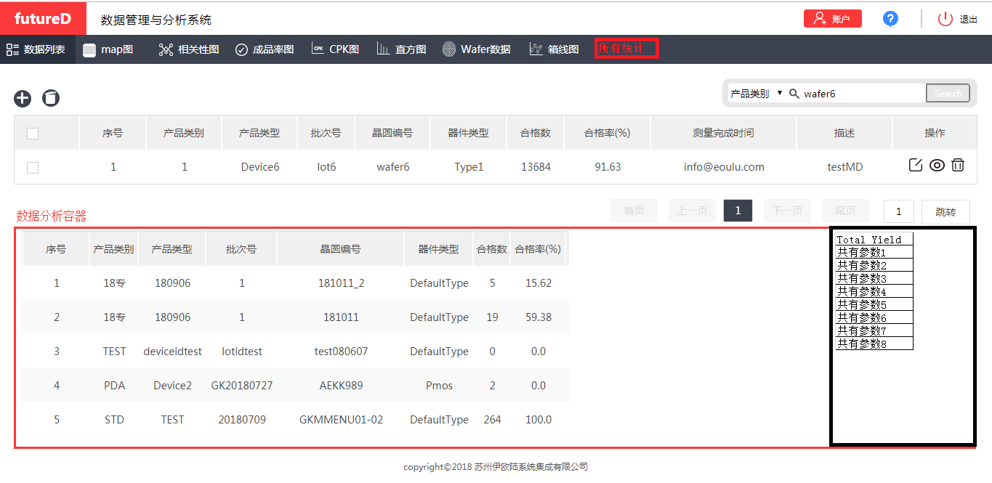
- 页面上方罗列所有的统计工具
Map良率分布、Map色阶分布、直方图、箱线图、良品率图、CPK图、所有统计、相关性图等
- 选择右侧区域的参数，参数选取与对比类型的对应如下表要求，
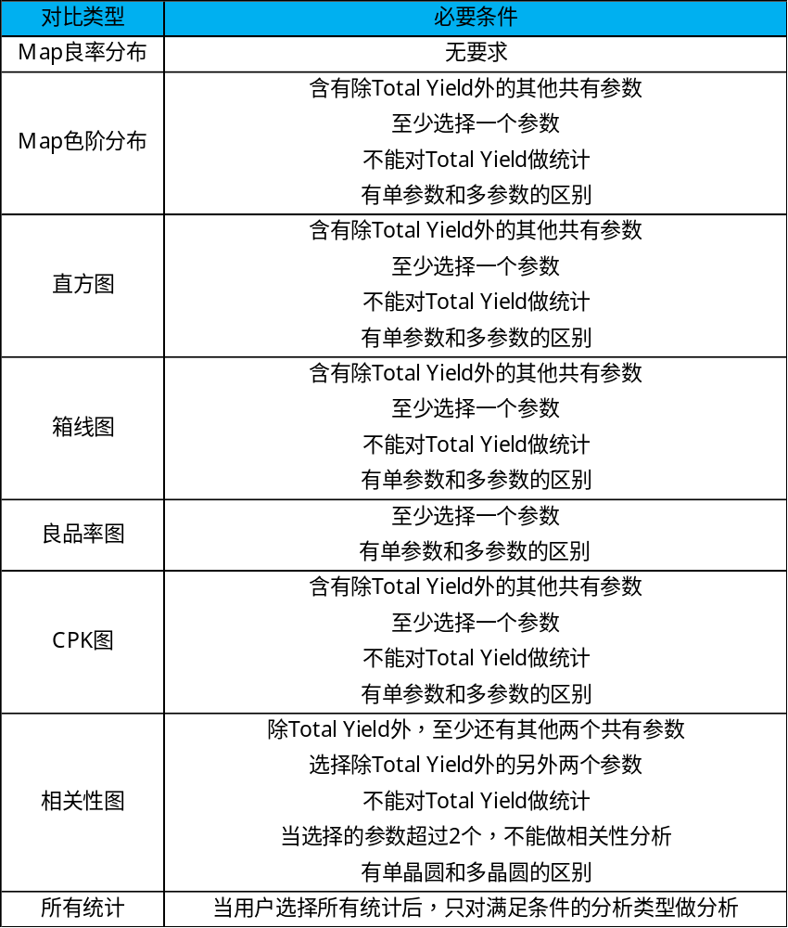
- 根据选择的参数和个数，futureD自动过滤可以进行的统计方法，具体表述如下
  - Map良率分布
Total Yield按没一个Die的最终好坏判断结果，有过没有任何判据，全部标记为不合格色；
其他参数，有判据的，按判据来标记良品与否；没有判据的参数，全部标记为不合格色；对于不同晶圆共有参数，但是判据不一致的情况，取下限的最小值作为判据下限，取上限最大值为判据上限；
将判据标记在参数旁边。
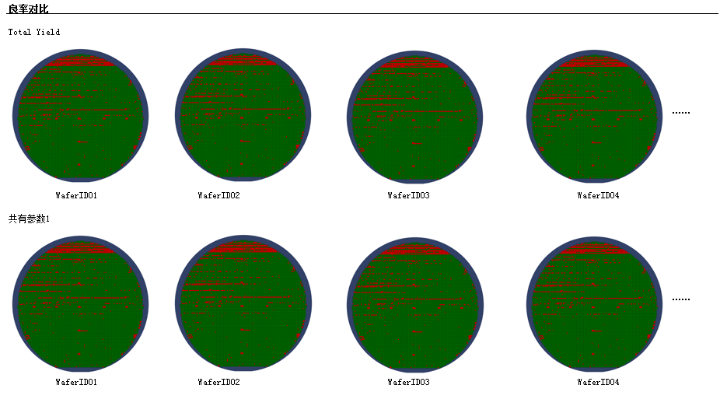
  - Map色阶分布
在参数旁边标记出参数的判据；
共有参数的判据：取所有晶圆中此参数判据下限的最小值作为判据下限，取所有晶圆中此参数判据上限的最大值作为判据上限；
没有判据的参数，取该晶圆该参数的最小值为判据下限，最大值为判据上限
判据区间颜色为（蓝，黄）；
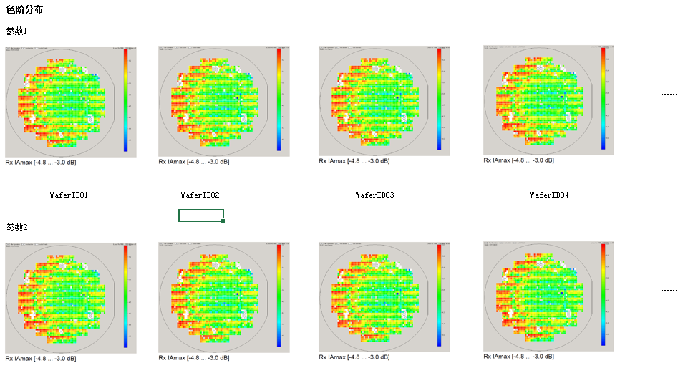
  - 直方图
直方图只对公共参数做处理。
共有参数的判据：取所有晶圆中此参数判据下限的最小值作为判据下限，取所有晶圆中此参数判据上限的最大值作为判据上限；
没有判据的参数，取该晶圆该参数的最小值为判据下限，最大值为判据上限；
将判据内做8等份处理，加上判据外（-∞，判据下限）和（判据上限，+∞）共10个参数落点。
增加标准线，以判据下限做做标准线，判据上限做右标准线。
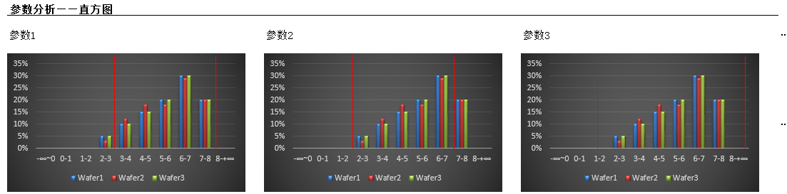
  - 箱线图
箱线图只对公共参数做分析；
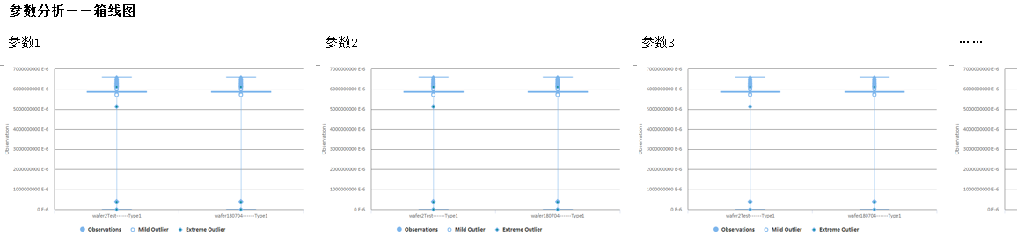
  - 良品率图
良品率按各个晶圆的判据自行计算；
Total Yield可以参数计算分析；
没有判据的认为良率为0；
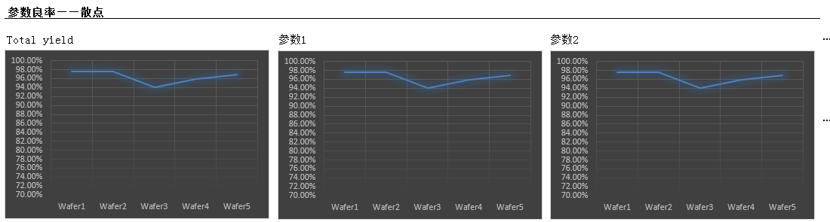
  - CPK图
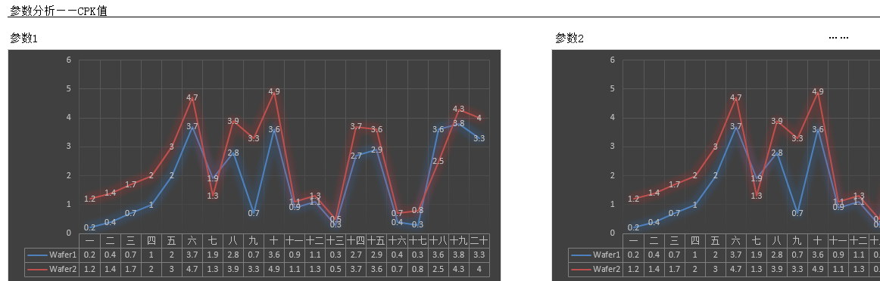
  - 相关性图
相关性图，只能选取两个参数同时分析
参数的范围默认为（参数最小值，参数最大值）
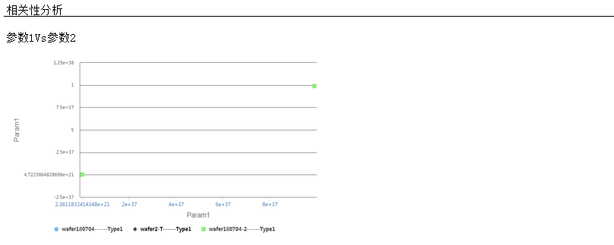
  - 所有统计
用户点击后，对以上所有统计做分析，生成在一个页面中，如下图
